ПРОТОКОЛ
муниципального конкурса буклетов
«Сохраним зеленую красавицу»,
проводимого в рамках экологической операции «Елочка» 2024 г.

№  п/п | Образовательная организация | Фамилия, имя  участника | Название работы | ФИО педагога | Результат
Общеобразовательные организации
 | МБОУ «Гимназия №2 имени Мулланура Вахитова» | Данилова Эмилия | «Сохраним ёлочку - лесную красавицу!» | Абдуллина Гузалия Раифовна | Диплом 3 место
 | МБОУ «СОШ №3» | Галиакберов Карим | «Сохраним зеленую красавицу» | Галиакберова Р.А.,  Ганиуллина М.Р. | Диплом I степени (4 место)
 | МБОУ «СОШ №3» | Халиуллина Замира | «В лесу родилась ёлочка, так пусть там и растет» | Хабибуллина Т.М. | Диплом II степени (5 место)
 | МБОУ «СОШ №3» | Шамсутдинов Райнур | «Не руби, а сохрани!» | Хабибуллина Т.М. | Диплом 2 место
 | МБОУ «СОШ №3» | Новикова Яна | «Сохраним зеленую красавицу» | Хафизова Р.Ш. | Диплом 3 место
 | МБОУ «СОШ №6» | Долгова Екатерина | Не руби, а сохрани! | Долгова Елена Борисовна | Диплом II степени (5 место)
 | МБОУ «СОШ №6» | Дауотова Алия | Сохраним зеленую красавицу | Гараева Ольга Николаевна | Диплом 3 место
 | МБОУ «СОШ №6» | Гараев Ильдар | Берегите ели вы | Гараева Ольга Николаевна | Диплом I степени (4 место)
 | МБОУ «СОШ № 9» | Таганов Булат | «Не руби, а сохрани!» | Рафикова Рузалия Бадреевна | Диплом 3 место
 | МБОУ «СОШ №12» | Хидиятуллин Динар | Люди, берегите лес! | Хидиятуллина Лилия Ильгизовна | Диплом 3 место
 | МБОУ СОШ №13 | Мейер Евгения | «Живи, Елочка» | Тимургалиева Лиана Ильшатовна | Диплом 3 место
 | МБОУ СОШ №13 | Шмаков  Альберт | «Сохраним зеленую красавицу» | Тимургалиева Лиана Ильшатовна | Диплом II степени (5 место)
 | МБОУ «СОШ №18 с УИОП» | Жилина Дарья | 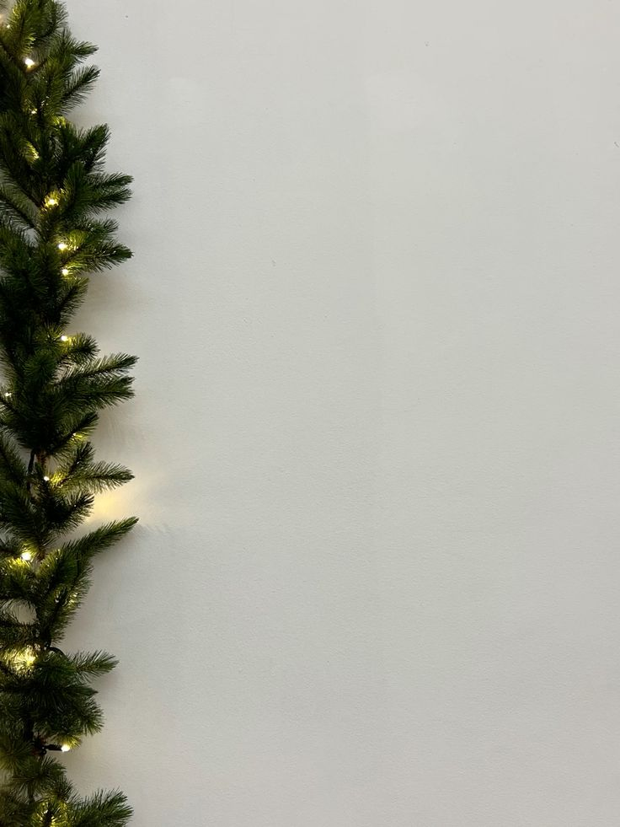  «Не руби меня, злодей  Ведь живая я, поверь» | Алексашечкина Вера Владимировна | Диплом 3 место
 | МБОУ «СОШ №24 с УИОП» | Каримова Р.В., Рахманкулова В.А. | «Спасём деревья вместе!» | Шайхайдарова А.А. | Диплом II степени (5 место)
 | МБОУ «Гимназия №26» | Хабибуллин Айрат | «В лесу родилась ёлочка, в лесу должна расти!» | Шагиева Луиза Рашитовна | Диплом 3 место
 | МБОУ «Гимназия №26» | Фардетдинова Мадина | Раз, два, три, елочка, живи! | Батенкова Наталья Геннадьевна | Диплом I степени (4 место)
 | МБОУ «Гимназия №26» | Султанова  Евангелина | «Сохраним зеленую красавицу» | Зотова  Наталия Александровна | Диплом 1 место
 | МБОУ  «Гимназия №26» | Петров Даниил | «Не руби ёлочку! Она живая!» | Григорьева  Зульфира Энэсовна | Диплом 2 место
 | МБОУ «Гимназия № 26» | Габдрахманова  Сафия | Скоро! Скоро Новый год! | Зотова Наталия Александровна | Диплом I степени (4 место)
 | МБОУ «Гимназия № 26» | Шафикова Айсель | Сохраним зелёную красавицу! | Новикова Людмила Анатольевна | Диплом I степени (4 место)
 | МБОУ «Гимназия №26» | Егоров Назар | «Не превращайте ёлки в палки!» | Батенкова Наталья Геннадьевна | Диплом II степени (5 место)
 | МАОУ «СОШ № 34» с уиоп | Петрова Полина | «Сбережем зеленую красавицу!» | Валиева Ирина Владимировна | Диплом 3 место
 | МАОУ «СОШ №38» | Жилов Александр | Сохраним Зеленую красавицу | Минникова Марина Ивановна | Диплом III степени (6 место)
 | МАОУ «СОШ №40 с УИОП» | Назин Дмитрий | Не рубите, люди, ели! | Сафина Гульназ Рифатовна | Диплом 1 место
 | МАОУ «СОШ №50» | Муллахметова Айзиля,  Муллахметова Ильсина | «Не рубите ёлочку!» | Петрова Раиса Николаевна | Диплом I степени (4 место)
 | МАОУ «СОШ №50» | Гиниатуллин Тимур | «Сохраним зелёную красавицу!» | Петрова Раиса Николаевна | Диплом 2 место
 | МАОУ «СОШ №50» | Гильмуллин Роберт | «Сохраним зелёную красавицу!» | Петрова Раиса Николаевна | Диплом 3 место
 | МАОУ «СОШ № 51» | Погребняк Яна | «Почему не стоит рубить ели» | Беришвили В.Д. | Диплом 3 место
 | МАОУ «СОШ №55» | Гатина Рузиля | Сохраним зелёную красавицу! | Чумакова Земфира Фидарисовна | Диплом I степени (4 место)
 | МАОУ «СОШ №55» | Семёнова Карина | «Маленькой ёлочке нравится в лесу» | Чумакова Земфира Фидарисовна | Диплом 3 место
 | МБОУ «СОШ №58» | Микалова Мария | Чем заменить живую ёлку? | Микалова Ольга Канифовна | Диплом 3 место
 | МБОУ «СОШ №58» | Савельева Диана и Тимашова Милена | Не рубите сгоряча, не губите! | Микалова Ольга Канифовна | Диплом 3 место
 | МБОУ «СОШ №58» | Микалова Дарья | Берегите лес! Не рубите ёлки ради минутной радости! | Микалова Ольга Канифовна | Диплом I степени (4 место)
 | МБОУ СОШ №60 | Бамбурова Диана Юрьевна | Руки прочь от Ёлки. | Насибуллина Маргарита Сергеевна | Диплом 3 место
 | МАОУ «Гимназия № 61» | Хайруллов Данис | «Сохраним лесную красавицу для будущих поколений» | Парет Юлия Максимовна | Диплом 3 место
 | МАОУ «Гимназия № 61» | Юсупова Риана | «Сохраним зелёную красавицу. Живая ёлка на пару дней?» | Алёхина Дина Фаридовна | Диплом 1 место
 | МАОУ «Гимназия № 61» | Абрамова Милена | «Не рубите ёлочку – берегите лес…» | Шайхулова Лилия Галимзяновна | Диплом 2 место
 | МБОУ «СОШ «Центр образования №62» | Шаехов Вильдан | Стань героем для лесных жителей | Сальтяшева Айгуль Ильнуровна | Диплом 3 место
 | ГБОУ «Набережночелнинская школа №67» | Матюнина Полина,  Гибадуллина Алина | Елочка живи | Шарафутдинова Лейсан Зиннуровна | Диплом 3 место
 | ГБОУ «Набережночелнинская школа №68» | Штурм Егор | Живая или искусственная? | Ладченко Оксана Владимировна | Диплом I степени (4 место)
 | ГБОУ «Набережночелнинская школа №68» | Шайхутдинов Амир | Сохрани зелёную ель | Нуриева Фируза Зульфатовна | Диплом 1 место
 | ГБОУ «Набережночелнинская школа №68» | Фазлиев Реназ | Не рубите ёлочки | Гафиятуллина Асия Асадуловна | Диплом 3 место
 | ГБОУ «Набережночелнинска школа №69 для детей с ОВЗ» | Нагаевский Артур | «Не рубите ёлочку» | Пищевских Яна Александровна | Диплом 3 место
 | ГБОУ «Набережночелнинска школа №69 для детей с ОВЗ» | Малков Вячеслав | «В лесу родилась ёлочка, и пусть она растёт!» | Пищевских Яна Александровна | Диплом 2 место
 | МАОУ «Гимназия №77» | Никонорова Алиса | Елочка живи! | Салихова  Альфира  Ильдаровна | Диплом 2 место
 | МАОУ «Гимназия №77» | Иванов Тимур | «Не руби, а сбереги!» | Тутынина Елена Васильевна | Диплом 1 место
 | МБОУ «Пушкинский пролицей №78» | Иванов Вадим | «Сохраним Зеленую красавицу» | Радаева Наталья Юрьевна | Диплом 1 место
 | МБОУ «Пушкинский пролицей №78» | Гениятов Камаль | Сохрани лес | Бикмуллина Лейсан Ильясовна | Диплом 3 место
 | МБОУ «Пушкинский пролицей №78» | Крутовцева Арина | Елки-это чей-то дом | Бикмуллина Лейсан Ильясовна | Диплом 2 место
 | МБОУ «Пушкинский пролицей №78» | Краснова Ульяна | Сохраним зеленую красавицу! | Бикмуллина Лейсан Ильясовна, | Диплом 3 место
 | ГБОУ «Набережночелнинская школа «Омет» №86 для детей  с ОВЗ» | Атауллов Рамазан | «Почему я выбираю искусственную ель?» | Чуракова Наталья Викторовна | Диплом 1 место
 | ГБОУ «Набережночелнинская школа «Омет» №86 для детей  с ОВЗ» | Исмагилова Дарья | Сохраним зеленую красавицу! | Лаврентьева Надежда Анатольевна | Диплом 2 место
 | ГБОУ КШП «Калкан» | Коротов Илья,  Бормотина Екатерина | «Ёлочка, живи!» | Хайдарова Зиля Равиловна | Диплом II степени (5 место)
 | МБОУ «СОШ №6»,  МАУДО «ДЭБЦ №4» | Волкова Анастасия | «Спасём ёлочку!» | Газизова Айгуль Илгизаровна | Диплом 3 место
 | МБОУ «СОШ №22», МАУДО «ДЭБЦ №4» | Исакова Арина | Папа, не руби ёлку! | Минниева Зульфира Зуфаровна, Богданова Ольга Арсентьевна | Диплом I степени (4 место)
 | МБОУ «Гимназия №29»,  МАУДО «ДЭБЦ №4» | Киямов Рахим | «Сохраним зеленую красавицу» | Мэссэрова Л.С., Миннегалиева Р.Р. | Диплом  I степени (4 место)
 | МБОУ «Гимназия №29», МАУ ДО «ДЭБЦ №4» | Габдрахманов Рамазан | «Защитим ель!» | Латыпова Э.Р., Миннегалиева Р.Р. | Диплом 3 место
 | МБОУ «Гимназия №29», МАУ ДО «ДЭБЦ №4», | Галлямова Динара | «Берегите ёлочку!» | Латыпова Э.Р., Миннегалиева Р.Р. | Диплом 3 место
 | МАУ ДО «ДЭБЦ №4», МБОУ «Гимназия №29» | Калимуллин Камиль | «Живи ёлочка!» | Мухаметзянова З.Ю., Миннегалиева Р.Р. | Диплом I степени (4 место)
 | МБОУ «СОШ №39»,  МАУДО «ДЭБЦ №4» | Газизова Камилла | «Ёлка натуральная или искусственная!» | Газизова Айгуль Илгизаровна | Диплом 2 место
 | МАОУ «СОШ № 40 с УИОП»,  МАУДО «ДЭБЦ №4» | Богданов Владислав | Маленькие ёлочки стать большими елями хотят! | Карпова Любовь Ивановна, Богданова Ольга Арсентьевна | Диплом 3 место
 | МАОУ  «СОШ №40 с УИОП»,  МАУДО «ДЭБЦ №4» | Тимофеева Алиса | Ёлочка, живи! | Якушева Наталья Ивановна | Диплом 1 место
 | МБОУ «СОШ №53»,  МАУДО «ДЭБЦ №4» | Филонова Марина | «Берегите елочки-зеленые иголочки!» | Дурнева И.Г., Митяева Е.В. | Диплом 2 место
 | МАУДО «ДЭБЦ №4» | Агаева Азалия | Не рубите, люди, ёлок! | Трусова Алия Закиряновна,  Леонтьева Луиза Раифовна | Диплом I степени (4 место)
 | МАУДО «ДЭБЦ №4» | Кабирова Камиля | Сохраним ёлочку! | Трусова Алия Закиряновна,  Леонтьева Луиза Раифовна | Диплом 3 место

Члены жюри:
Товма В.И., директор МАУДО «ДЭБЦ №4», председатель жюри;
Сахбиева Л.А., заместитель директора по экопросвещению, рекреации и туризму НП «Нижняя Кама»;
Галиакберова Л.Р., методист МАУДО «ДЭБЦ №4»;
Габитова Е.А., педагог-организатор МАУДО «ДЭБЦ№4».

